Guía n°13: Letra L

Mi nombre es: _____________________________________________Fecha: jueves 27 de marzo 2025

¡Hola amigos, mi nombre es **Lucas**!

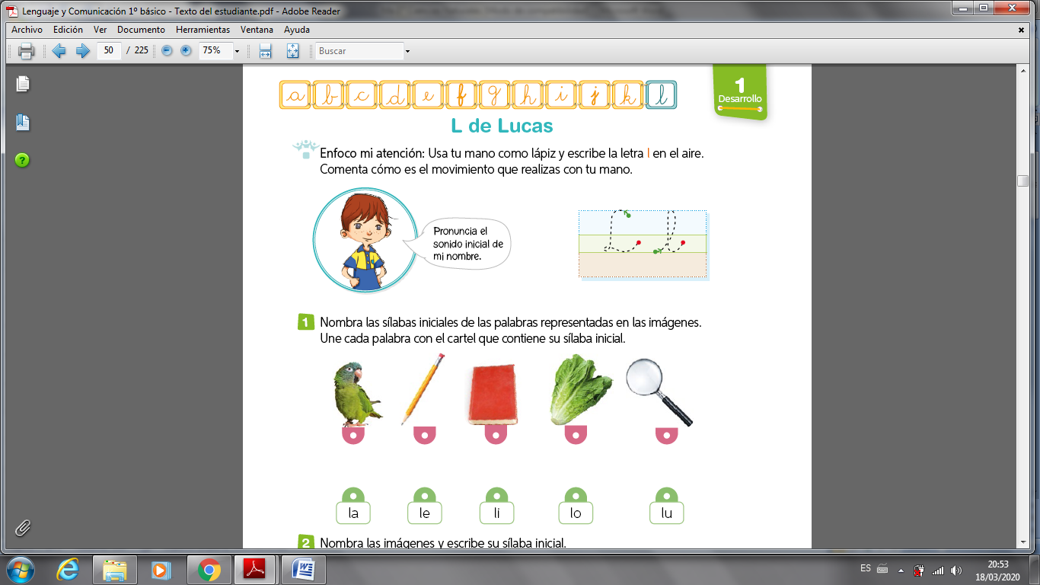

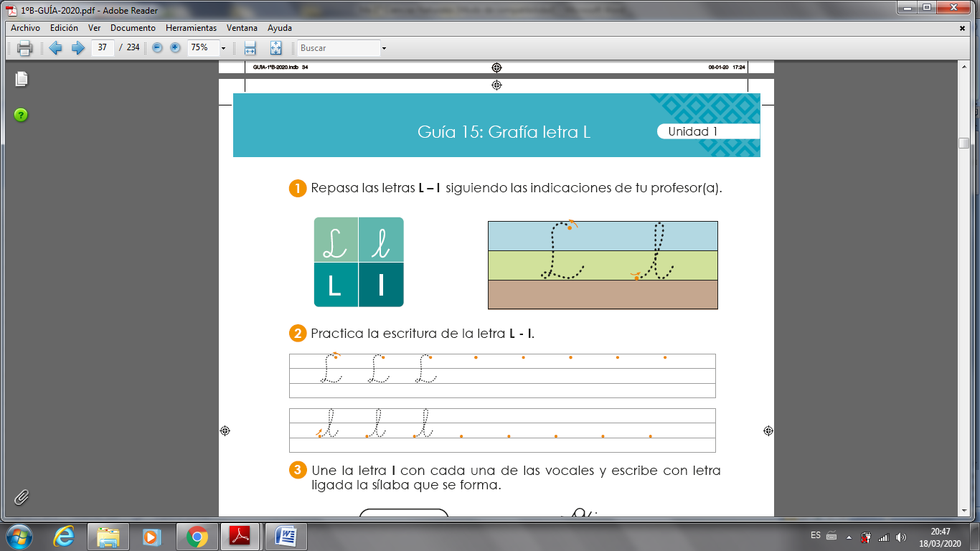A continuación, te mostraré la letra L que se escribe de 4 maneras diferentes, pero nosotros lo haremos como está en la parte derecha de esta hoja: De esta manera se le conoce como letra ligada o manuscrita.

Usa tu mano como lápiz y escribe la letra **L** en el aire. Comenta con un adulto cómo es el movimiento que realizas con tu mano.

1. Ahora quiero que tú me ayudes a unir la letra **l** con cada una de las vocales y escribe con letra ligada la sílaba que se forma. Tal como el ejemplo de abajo.

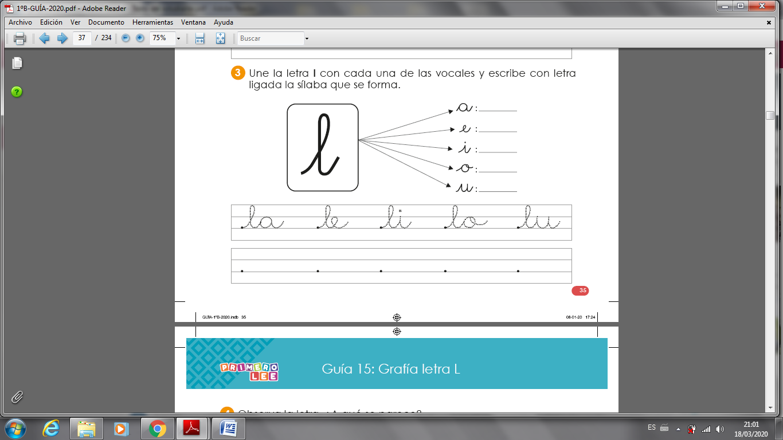

1. Como sé que vas muy bien, ahora nombra las sílabas iniciales de las palabras representadas en las imágenes. Une cada palabra con el cartel que contiene su sílaba inicial.

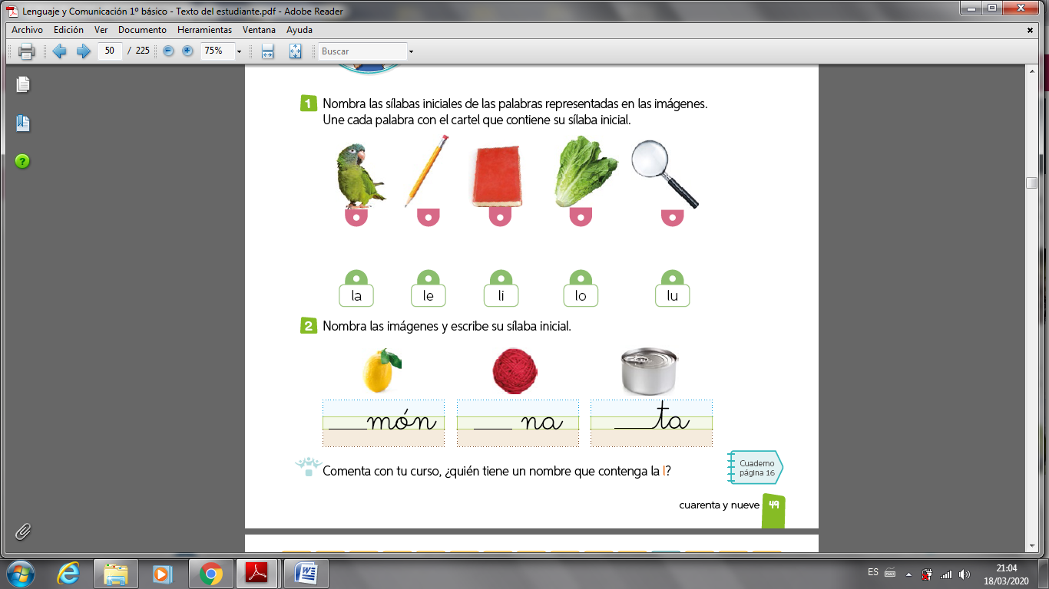

1. Nombra las imágenes y escribe su sílaba inicial.

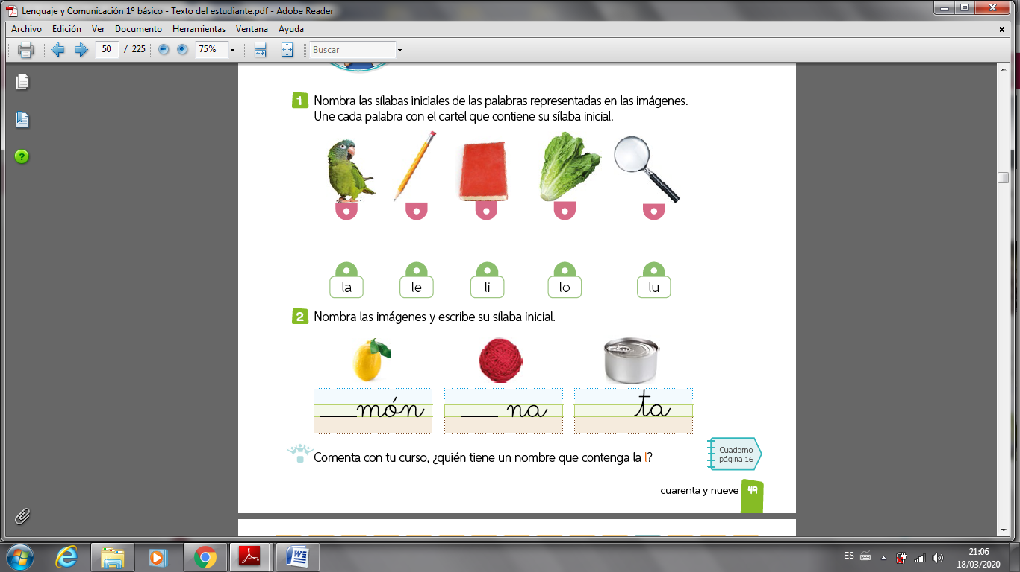

1. Lee las palabras y únelas con la imagen correspondiente:

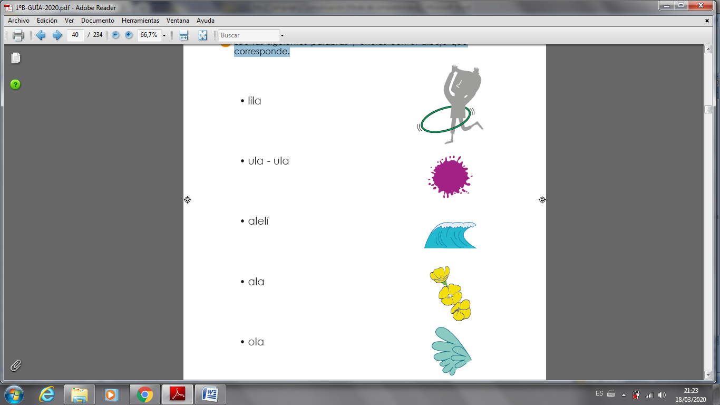

1. Lluvia de palabras, leamos juntos:

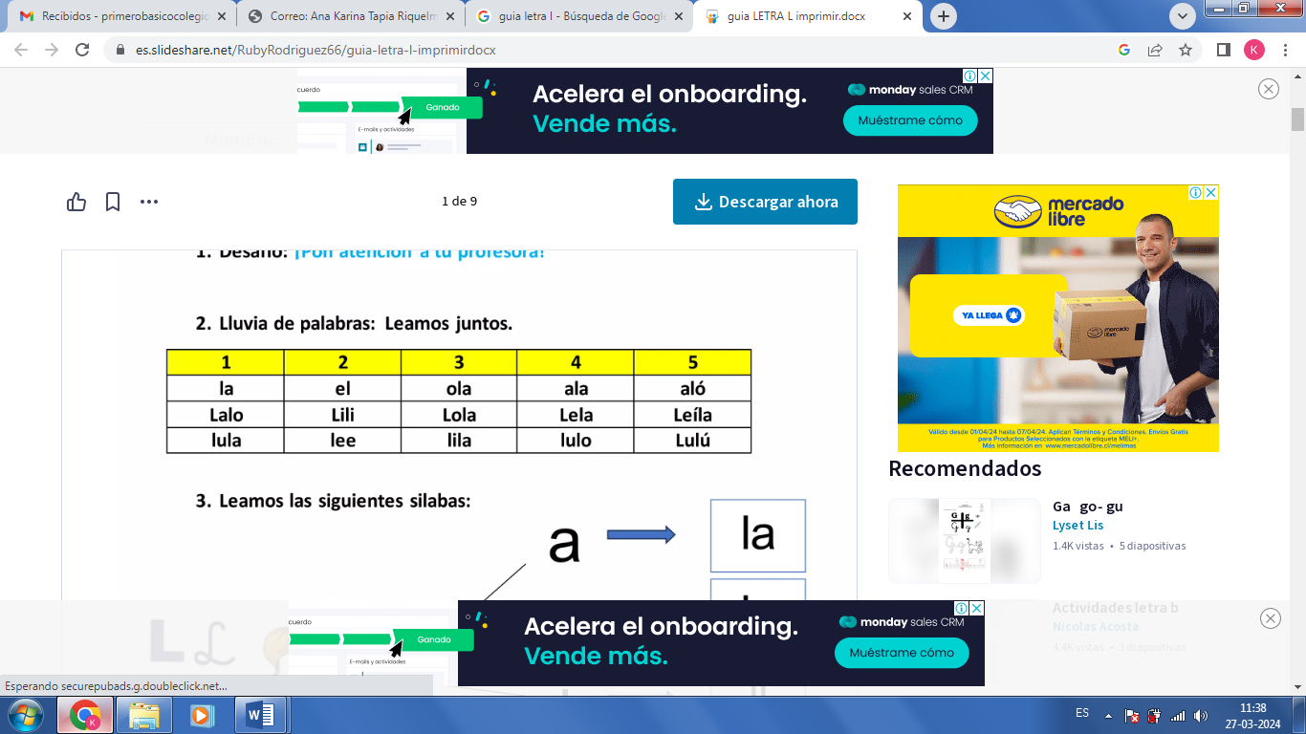

1. A jugar: Lee las siguientes sílabas, lento y después más rápido:

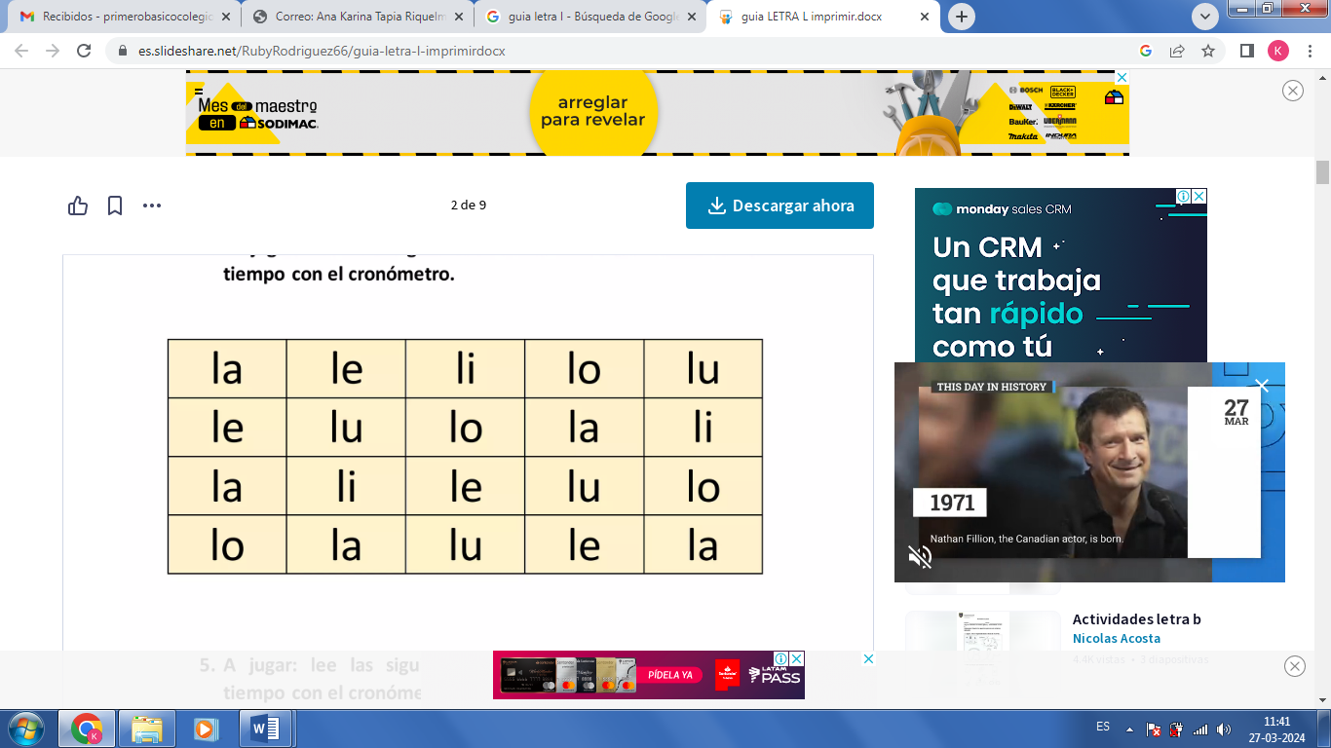

1. A jugar: Lee las siguientes palabras, lento y después más rápido.

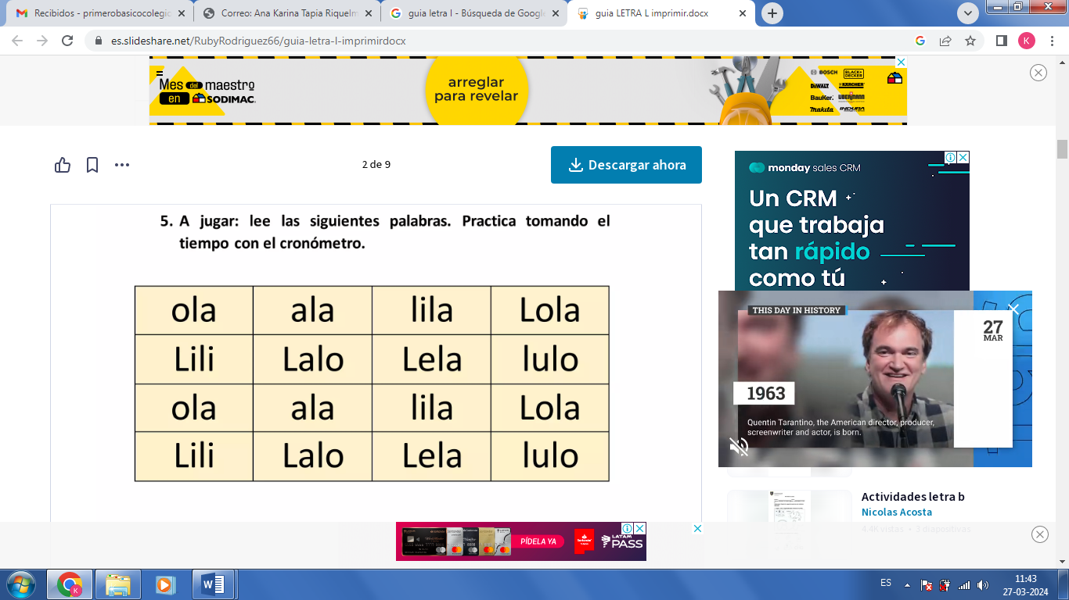

1. Ahora practiquemos la escritura:

